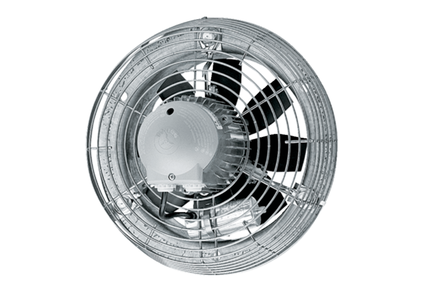Осевой настенный вентилятор EZS 35/4 BКомплект поставки: 1 штукАссортимент: C
Номер артикула: 0094.0007Изготовитель: MAICO

